Roditelji/Odgajatelji
škola Bad Zurzach

Bad Zurzach 20. Ožujak 2020

Događanja do 16.04.2020

Poštovani roditelji i odgajatelji

Prošli smo petak od savezne i kantonalne uprave dobili upute o sprečavanju širenja Korona-virusa.
Od ponedeljka su slijedile konkretne promjene u organizaciji učitelja, učenja i rada na školi.

U slučaju potrebe o nekom drugom načinu rada nakon proljetnog odmora, BKS če informirati o
izvanrednim odlukama saveznog parlamenta i upravnog odbora kantona Aargau.
Mi se svi nadamo da nakon proljetnog odmora neće doći do prekida nastave ali kako momentalno
stvari stoje, nastava u školi biti če najvrerojatnije prekinuta i škole če biti zatvorene za nastavu.
U ovoj izvanrednoj situaciji svi smo posebno izazvani. Sa sigurnošču uz zajedničko povjerenje želimo
omogučiti u slijedečim tjednima nastavu i učenje. Kod ovoga morat čemo puno novoga isprobati, uz neizbježne greške ali uz sve to naučit čemo nešto novo.

Nama je jasno da se mnoge obitelji upravo sada naleze u teškim situacijama. Produljeno radno vrijeme, rad od kuće, pomoć rodbini i još i nastava kod kuće mogu stvarati neriješive probleme. Naša je zadaća da vam pomognemo, a ne da vas dodatno opterečujemo.

Ostanite u redovnom kontaktu sa nama, javljajte nam vaše želje, probleme i brige.

Informacije o nadolazečim promjenama možete potražiti na web stranici:
www.schulebadzurzach.ch

Želimo vam svako dobro a posebno zdravlje

Srdačni pozdravi

SCHULE BAD ZURZACH SCHULE BAD ZURZACH
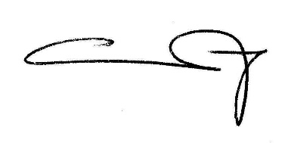
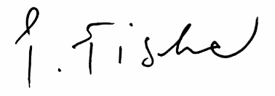
KINDERGARTEN & PRIMARSCHULE KINDERGARTEN & PRIMARSCHULE

Christina Kruthoff Philipp Fischer
Hauptschulleitung Schulleitung
Kindergarten/Unterstufe (1.-3.) Mittelstufe (4.-6.)

